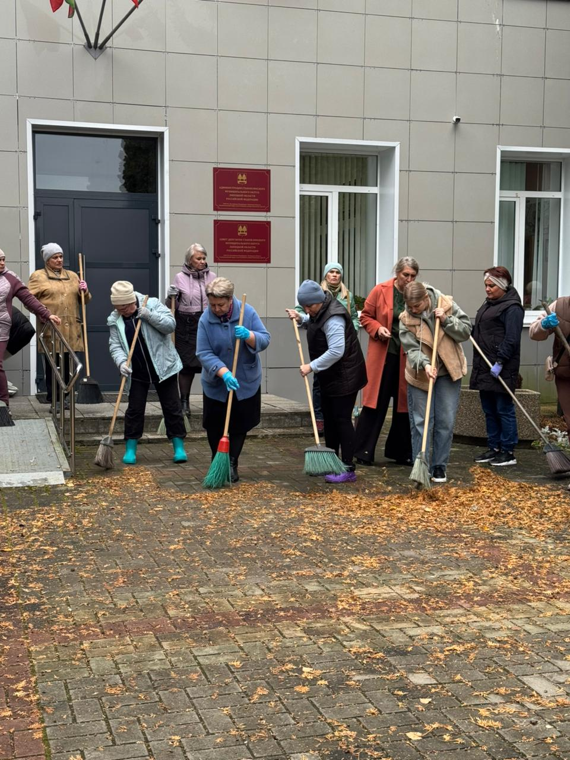

Декада по охране труда.

В период с 16 по 25 октября на территории Липецкой области проходит Декада по охране труда, направленная на привлечение внимания общественности к вопросам охраны труда, сохранения жизни и здоровья работников на производстве.
В целях повышения уровня экологической ответственности работников, создание комфортных условий труда и укрепление корпоративного духа сотрудниками администрации Становлянского муниципального округа проведен экологический субботник.
Проведение субботника позволяет достичь сразу нескольких целей:
- Улучшить санитарно-гигиеническое состояние территории предприятия.
- Повысить ответственность работников за охрану окружающей среды.
- Укрепить корпоративный дух и создать условия для активного взаимодействия между сотрудниками разных отделов.
Перед началом работ, с участникам мероприятия, проведен инструктаж по технике безопасности и распределены обязанности.
Таким образом, организация субботника в рамках декады по охране труда способствовало укреплению традиций коллективизма и здорового образа жизни среди сотрудников администрации округа, а также является важным элементом корпоративной культуры и способствует формированию позитивного имиджа организации среди населения.
Мероприятие прошло успешно благодаря активной работе всех участников. Было собрано значительное количество мусора, очищена прилегающая территория, что способствовало улучшению экологической обстановки.
Регулярное проведение мероприятий подобного характера позволит поддерживать высокий уровень чистоты и порядка на территории округа.

